Lorem ipsum

Lorem ipsum dolor sit amet, consectetur adipiscing elit. Nam posuere convallis nibh, et bibendum justo semper lacinia. Etiam in nibh ante. Duis bibendum laoreet leo eget fringilla. Morbi aliquam porta justo. Sed iaculis imperdiet dolor, eget laoreet ipsum congue quis. Integer nec ultrices libero, sit amet posuere ipsum. Etiam scelerisque accumsan feugiat. In vehicula lobortis vulputate. Quisque sapien tellus, blandit sit amet tellus non, dignissim tempus massa. Vestibulum vehicula fermentum efficitur.
Nullam dictum nisl dictum urna vehicula elementum. Nulla et dapibus leo. Maecenas placerat eros sed maximus laoreet. Pellentesque at ante dui. Vivamus laoreet mollis ante ac dictum. Integer dignissim in velit at euismod. In porttitor egestas purus, in pharetra dolor pulvinar sit amet. Aenean tempor fermentum aliquam.

Nunc metus erat, pharetra sit amet augue ornare, elementum pharetra odio. Vivamus gravida vel enim a vehicula. Mauris varius congue euismod. Donec scelerisque consequat vehicula. Curabitur commodo accumsan purus, fermentum porta augue molestie id. Aenean lorem nulla, tristique sit amet metus in, imperdiet iaculis elit. Aliquam tincidunt ornare pulvinar. Morbi tincidunt lobortis velit eget fermentum. Suspendisse tortor risus, pharetra nec quam iaculis, imperdiet placerat nibh. Maecenas tincidunt bibendum turpis, a tempus lectus gravida ac. Vivamus et lectus sit amet nibh dapibus tempor nec aliquet est.

Donec pellentesque, ipsum at iaculis placerat, nibh purus aliquet velit, et feugiat dui eros vel eros. Phasellus faucibus nibh vel libero condimentum, eu pellentesque nibh consectetur. Mauris lobortis massa vel est venenatis cursus. Sed congue felis arcu, in molestie massa efficitur sit amet. Vestibulum elementum dolor sed ante mattis, tincidunt elementum lectus interdum. Integer sodales interdum malesuada. Donec eget justo sapien. Sed ut diam et nulla maximus feugiat. Donec varius mi vitae nibh facilisis tincidunt. Ut in ligula sit amet odio rhoncus consequat. Quisque placerat laoreet libero, in molestie massa egestas sed. Pellentesque vitae ex nec ligula suscipit ullamcorper. Ut tempor orci tellus, eget viverra velit luctus id. Aliquam accumsan est justo, a malesuada ligula porta at.

Organizatorem regat Gdynia Sailing Days jest Polski Związek Żeglarski przy współpracy z miastem Gdynia i Gdyńskim Centrum Sportu (Partner Strategiczny) oraz PGE Polską Grupą Energetyczną (Partner Główny).

Sponsorzy wydarzenia: Ghelamco Poland, Zarząd Morski Portu Gdynia (Port Gdynia)
Partnerzy wydarzenia: Bank Pekao, STU ERGO Hestia, Polski Holding Nieruchomości, Marina Yacht Park, Garmin Polska, Olga Gill-Sobota Morwa (Ball), Blue Media, Polska Liga Esportowa, Zakład Porcelany Stołowej Lubiana, Ziaja Ltd Zakład Produkcji Leków, Wyższa Szkoła Bankowa w Gdyni, Chocian Sailing, ClickMeeting, Texet Poland, KINDER Joy of moving, Narodowe Centrum Żeglarstwa AWFiS Gdańsk, Pomorski Związek Żeglarski, YKP Gdynia, Polska Liga Żeglarska, Polska Izba Przemysłu Jachtowego i Sportów Wodnych: Polboat, Polska Fundacja Narodowa
Partner Technologiczny: Orange Polska
Patroni Medialni: Wirtualna Polska, Prestiż Magazyn Trójmiejski, Anywhere, Express Biznesu, nowezagle.pl, Trojmiasto.pl, TVP3 Gdańsk, TVP Sport, Radio Gdańsk, Żeglarski.info
Patroni honorowi wydarzenia: Ministerstwo Sportu i Turystyki, Polski Komitet Olimpijski, Prezydent Miasta Gdyni Wojciech Szczurek, Marszałek Województwa Pomorskiego Mieczysław Struk
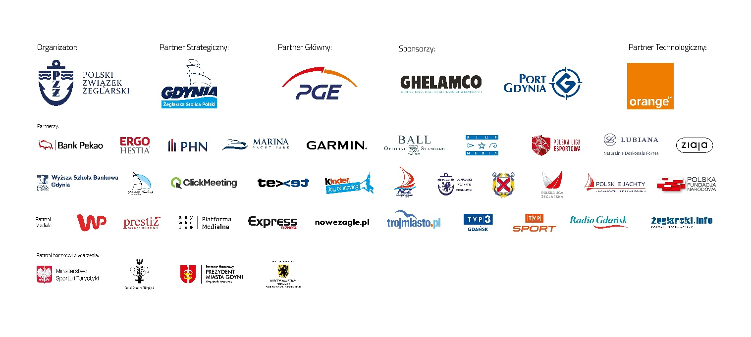

__________________________________________________________________________________
Kontakt dla mediów:
Jakub Jakubowski, tel.: +48 500 215 111, e-mail: j.jakubowski@pya.org.pl
Karolina Sołtaniuk, tel.: +48 694 740 278, e-mail: k.soltaniuk@pya.org.pl

